Nowhere網站後台首頁

後台管理頁面分為五個區域

1. 後台首頁,About關於我們編輯
2. 商品及廠商管理
3. 會員管理(會員審核)
4. 訂單管理
5. 最新消息(news)管理
6. **後台首頁**

登入進去後台就可編輯前台頁面的關於我們，圖上方顯示目前遊覽頁面狀態，每一頁後台都能看到對應的網頁狀態，右邊超連結回到後台首頁。

後台管理部分重複性的部分，有用圖檔畫出來，上下方巡覽列，頁尾通用各個後台管理頁面，在這邊註解，不重複提起。

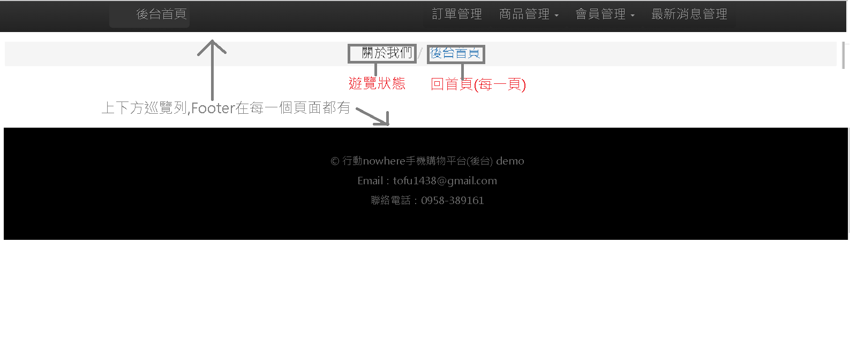

首頁About圖解

可視資料表名稱為About : 標題、內容以及最後編輯(更新時間)

由於資料筆數僅此一筆，不提供刪除功能，使用下方按鈕編輯進入編輯模式。

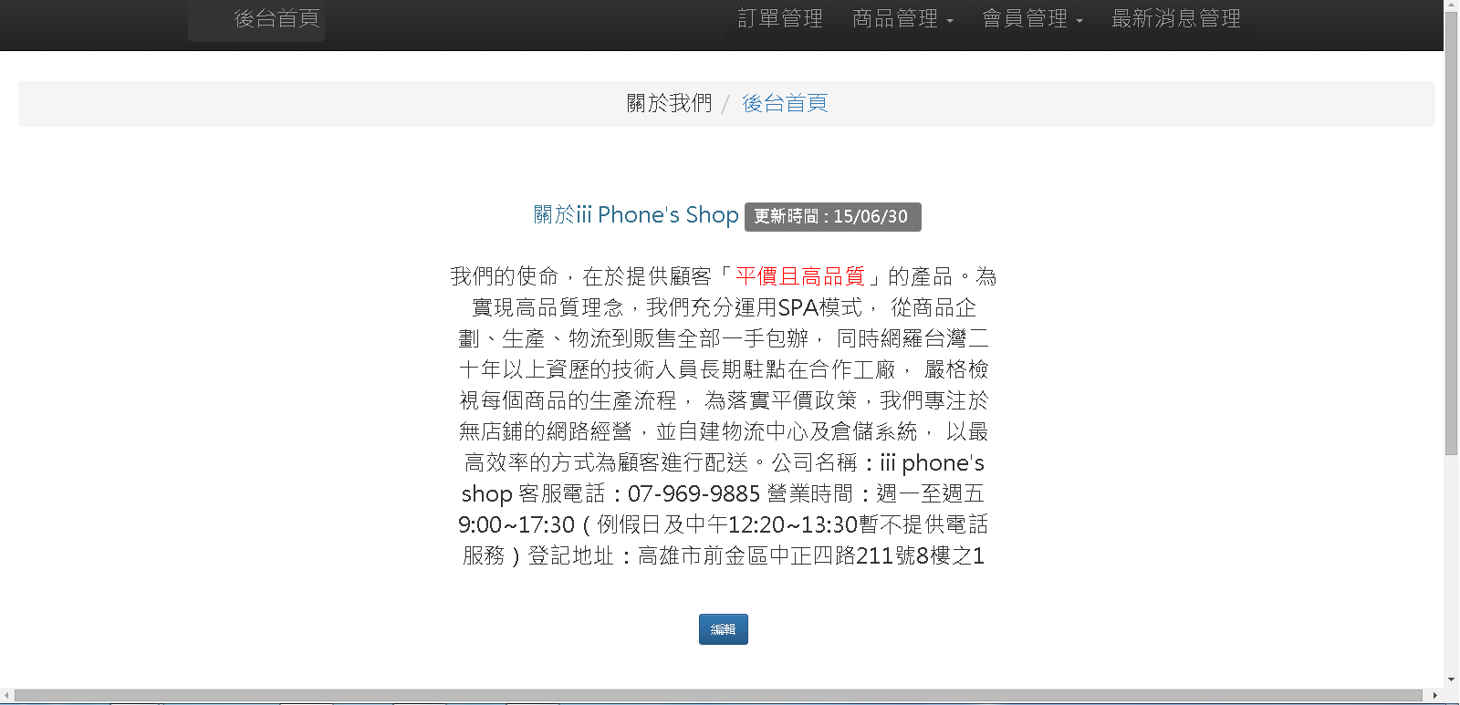

編輯模式

可編輯藍未有標題和內文，內文部分使用CK Editor文字編輯器，當按下下方更新按鈕，前面更新時間部分系統會自動給號。

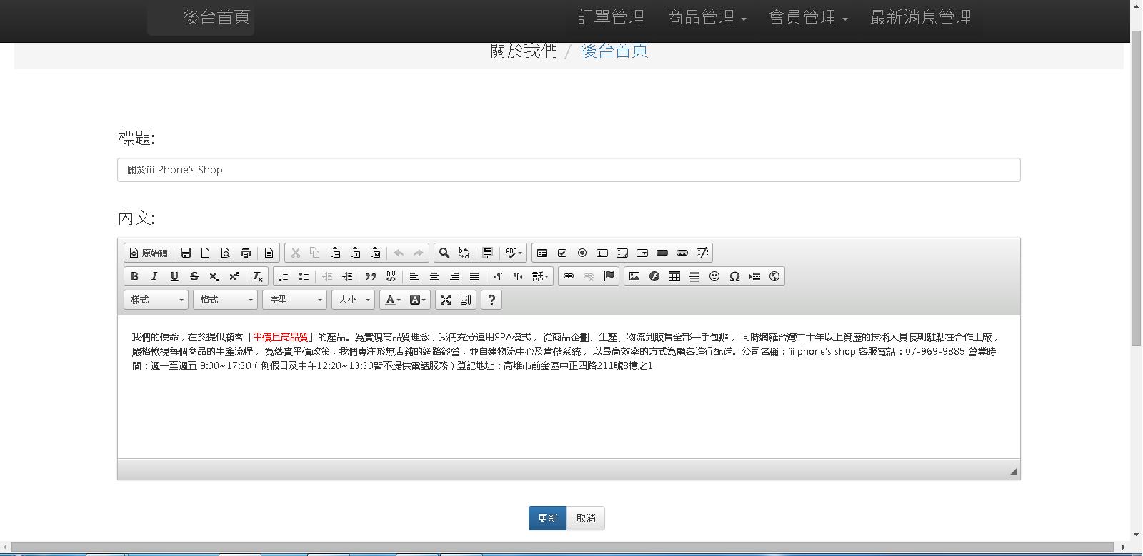

1. **商品及廠商管理**

商品管理分成商品與廠商兩部分，經由網頁可以隨時商品資料與廠商資料進行新增、刪除、修改等基本資料管理。透過條件搜尋可以輕易尋找符合條件的商品或廠商資料，能將相關資料以Excel格式匯出，亦可將大量商品或廠商資料寫入Excel後，再將其匯入資料庫內，

(一)商品

於巡覽列上按下商品管理在按下商品，即可進入商品網頁內，網頁內容由Excel格式匯出匯入、條件搜尋及GridView顯示資料三部分組成(如圖示)。

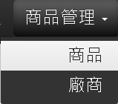

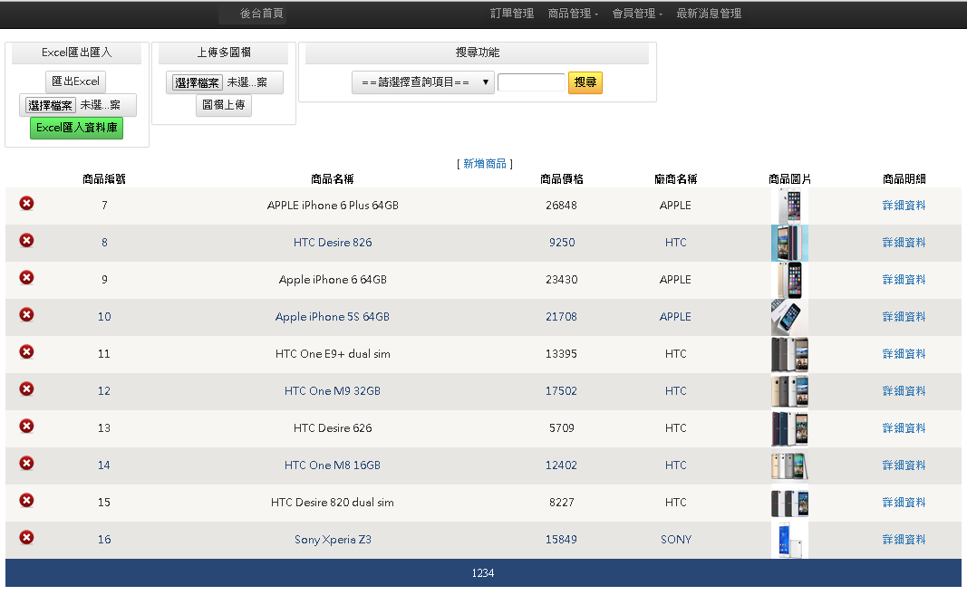

1.GridView使用說明

進入畫面後，會先導入所有資料到GridView內可選擇GridView表頭內的標題進行升冪降冪排序(如圖示)。

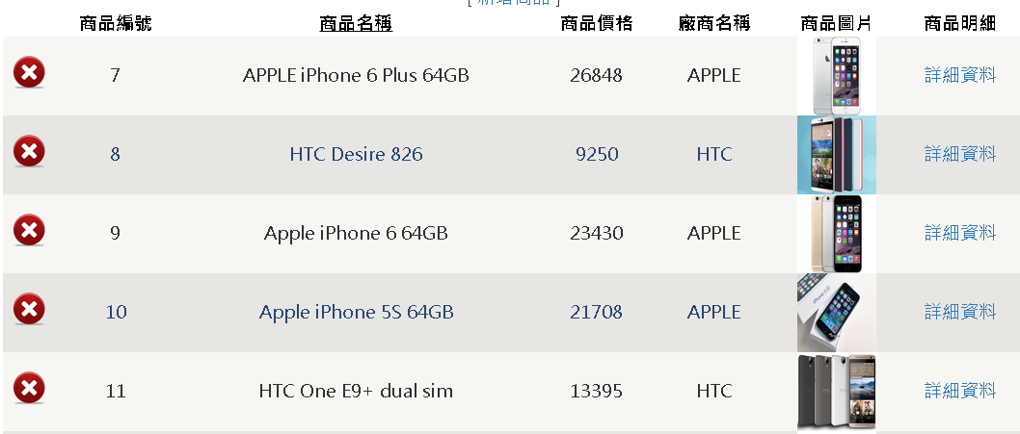

點選標題

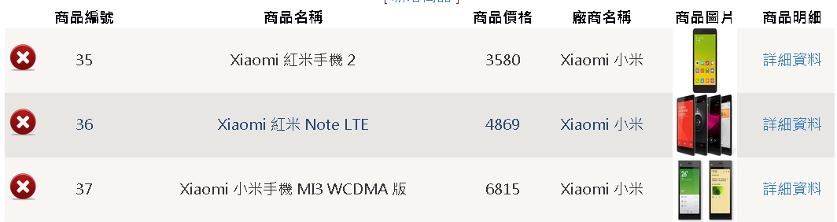

為配合使用者螢幕大小，GridView會隨螢幕增加和減少欄位，使用者可點選「**詳細資料**」，查看該點選商品的詳細資料。



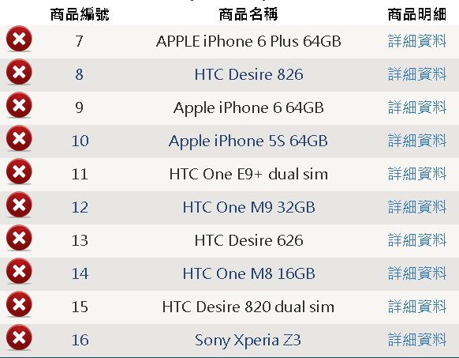

商品詳細資料網頁內下方有「**編輯**」、「**回上一頁**」兩個按鈕，(1)按下「**編輯**」按鈕會進入編輯畫面、(2)按下「**回上一頁**」按鈕即回到商品主畫面。首先按下「**編輯**」按鈕會進入編輯畫面，即可對該商品進行編輯，修改完成後按下「**更新**」按鈕即完成更新回商品詳細資料網頁內。按下「**重置**」即取消編輯回商品詳細資料網頁內。



按下「詳細資料」

進入商品詳細資料內

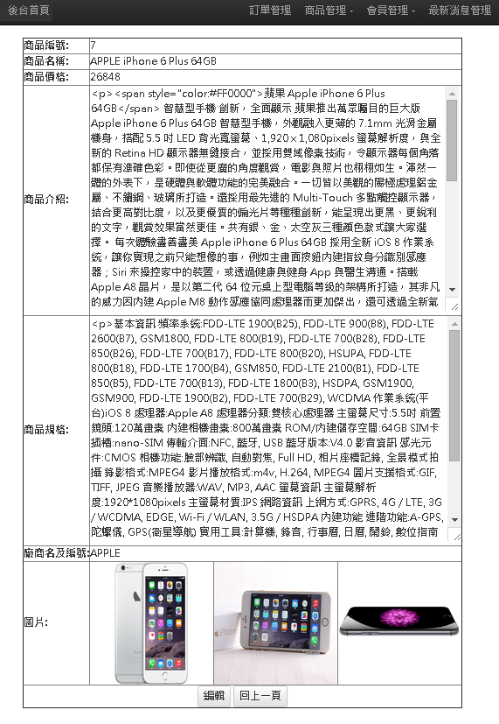

按下「編輯」進入編輯畫面

按下「回上一頁」回主畫面

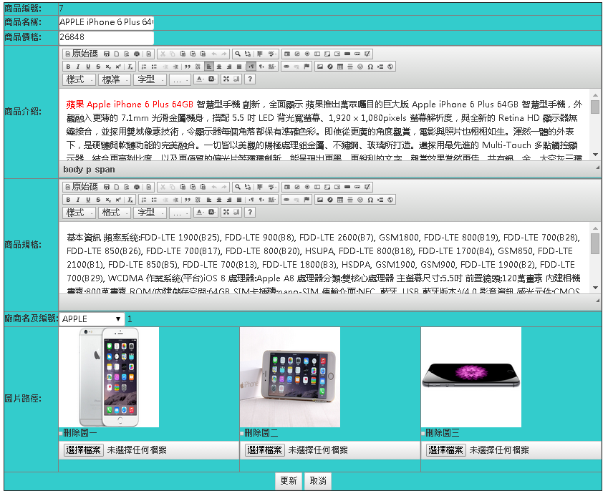

按下「更新」即完成更新回品詳細資料網頁

按下「取消」即取消編輯

GridView上方「**新增資料**」按下後會進入新增畫面，輸入新增的商品資料後，按下「**新增**」按鈕，及新增一筆新的商品資料，並回到商品詳細資料網頁內。按下「**重置**」按鈕即將輸入資料取消，按下「**回上一頁**」按鈕即將取消新增回到商品主畫面。

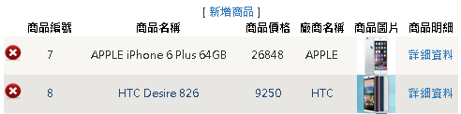

按下「新增商品」進入新增畫面

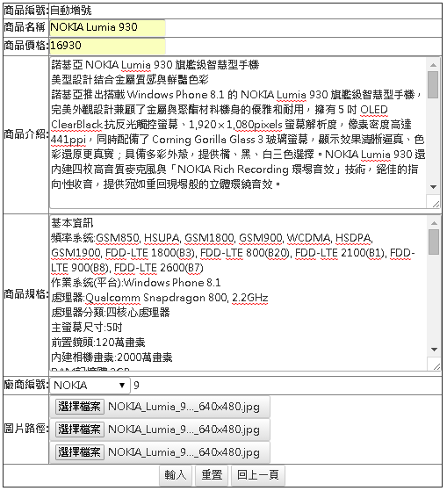

按下「回上一頁」

回主畫面

按下「新增」即完成新增回廠商詳細資料網頁

按下「重置」即取消輸入資料

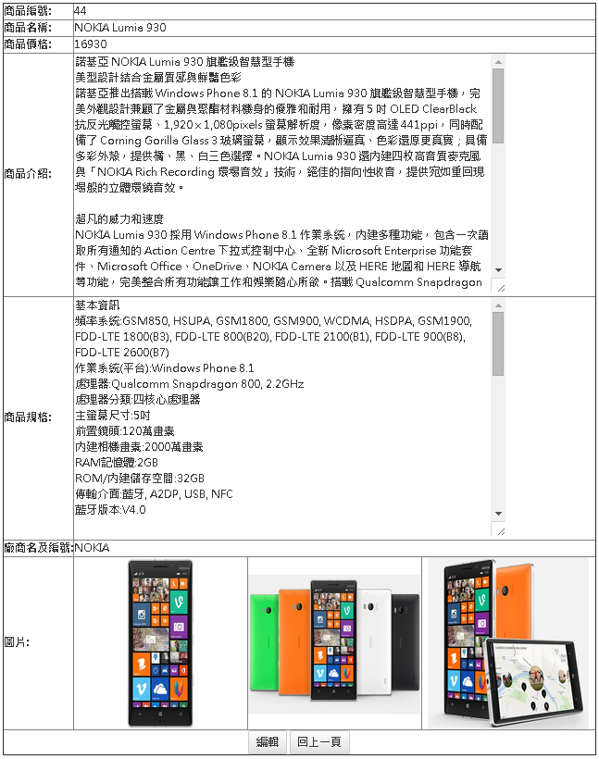

GridView內按下「**刪除**」圖示，會出現警告標語，按下「**確定**」該筆資料會被刪除，按下「**取消**」則取消刪除。

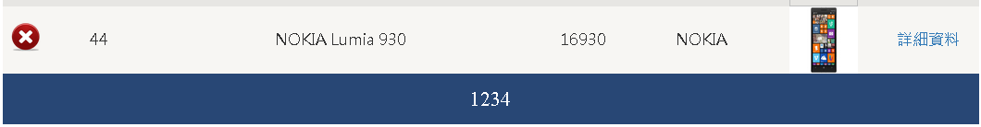

按下「**刪除**」會出現警告標語

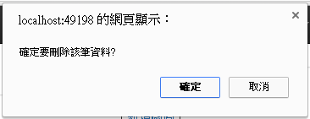

按下「**確定**」該筆資料

會被刪除，按下「**取消**」

則取消刪除

2.條件搜尋使用說明

在下拉式選單上選擇要搜尋的項目後，輸入搜尋條件，按下「**搜尋**」按鈕，搜尋結果會呈現在GridView上。

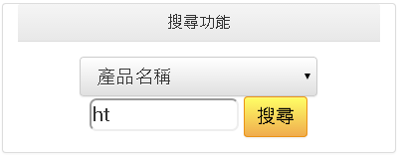

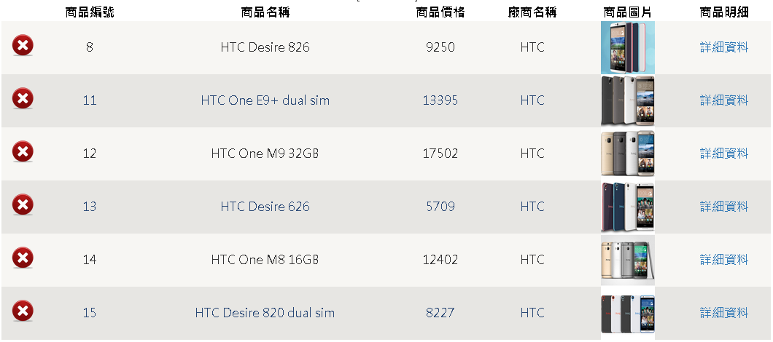

3. Excel格式匯出匯入使用說明

(1)Excel格式匯出：按下畫面上的「Excel匯出」按鈕，即可將相關全部或搜尋結果後的資料以Excel格式匯出。

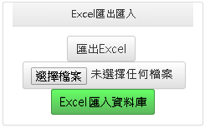

按下「匯出Excel」相關全部或搜尋結果後的資料以Excel格式匯出

(2)Excel格式匯入：將多筆商品資料寫入Excel後存檔，用FileUpload控制項選取Excel檔，按下「**Excel匯入資料庫**」按鈕，將相關商品圖檔用FileUpload控制項選取後按下「**圖檔上傳**」按鈕，上傳相關商品圖檔，即完成所有商品資料新增動作。

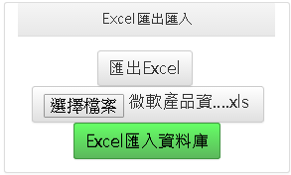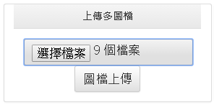

按下「**圖檔上傳**」上傳相關商品圖檔

按下「Excel**匯入資料庫**」Excel格式資料匯入資料庫

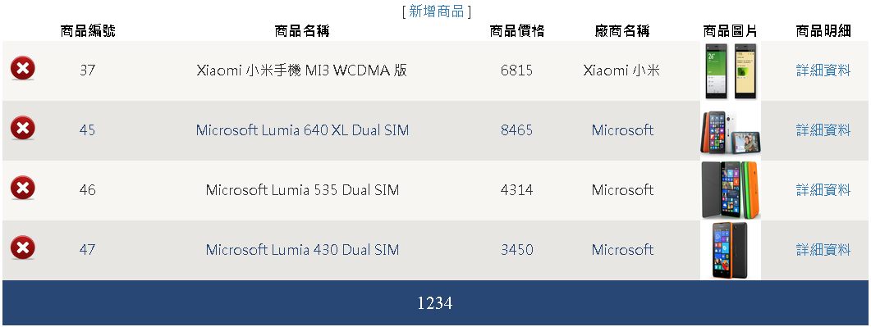

(二) 廠商

於巡覽列上按下商品管理在按下廠商，即可進入廠商網頁內，網頁內容由Excel格式匯出匯入、條件搜尋及GridView顯示資料三部分組成(如圖示)。

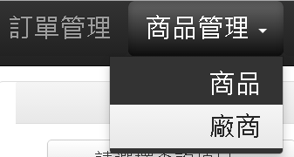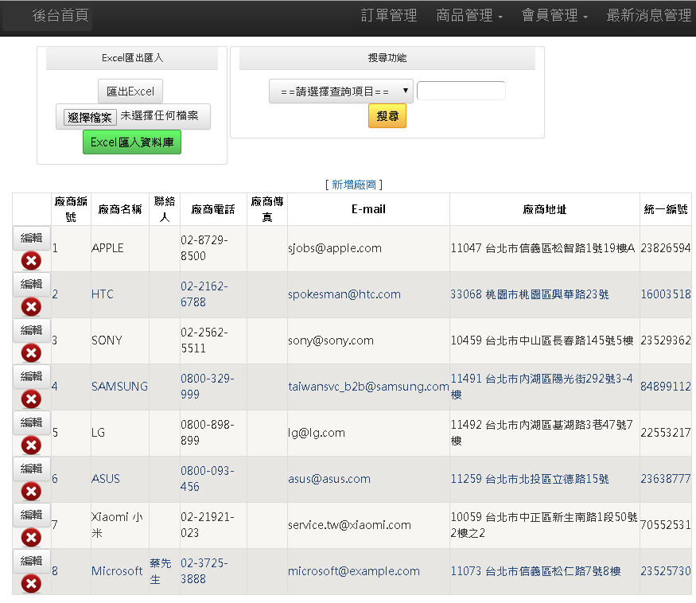

1. GridView使用說明

進入畫面後，會先導入所有資料到GridView內可選擇GridView表頭內的標題進行升冪降冪排序 (如圖示)。

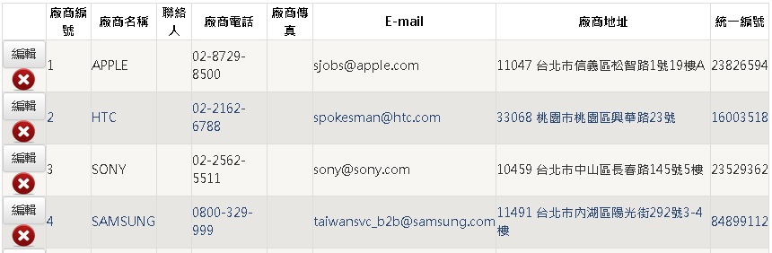

點選標題

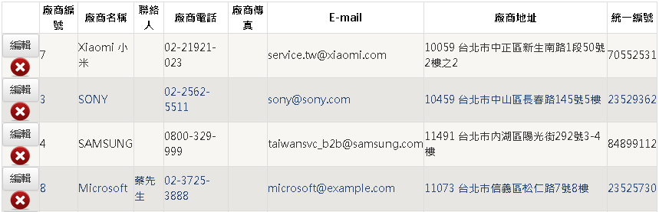

為配合使用者螢幕大小，GridView會隨螢幕增加和減少欄位，使用者可點選「詳細資料」，查看該點選商品的詳細資料。



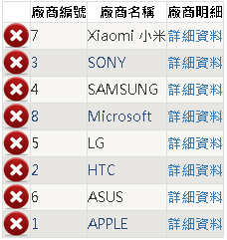

廠商詳細資料網頁內下方有「編輯」、「回上一頁」兩個按鈕，(1)按下「編輯」按鈕會進入編輯畫面、(2) 按下「回上一頁」按鈕即回到廠商主畫面。首先按下「編輯」按鈕會進入編輯畫面，即可對該廠商進行編輯，修改完成後按下「更新」按鈕即完成更新回廠商詳細資料網頁內。按下「重置」即取消編輯回廠商詳細資料網頁內。



按下「詳細資料」進入廠商詳細資料內

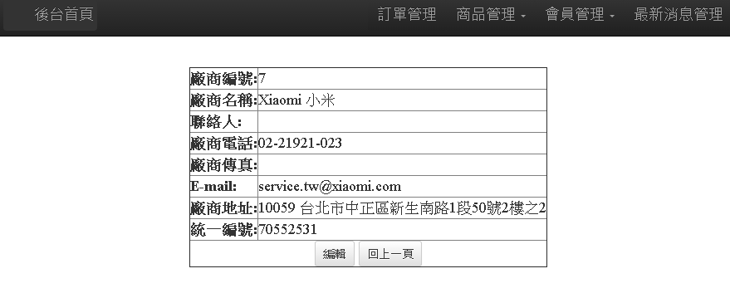

按下「回上一頁」回主畫面

按下「編輯」進入編輯畫面

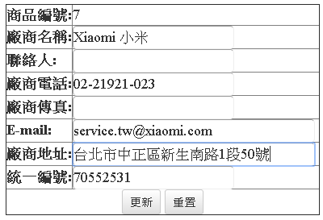 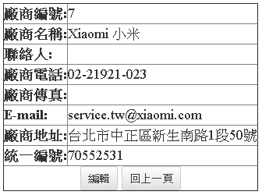

按下「重置」即取消編輯

按下「更新」即完成更新回廠商詳細資料網頁

GridView上方「新增資料」按下後會進入新增畫面，輸入新增的廠商資料後，按下「新增」按鈕，及新增一筆新的廠商資料，並回到廠商詳細資料網頁內。按下「重置」按鈕即將輸入資料取消，按下「回上一頁」按鈕即將取消新增回到廠商主畫面。

按下「新增廠商」進入新增畫面

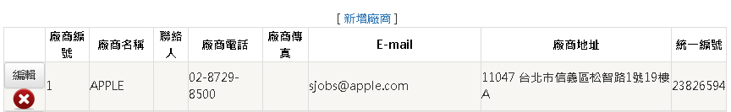

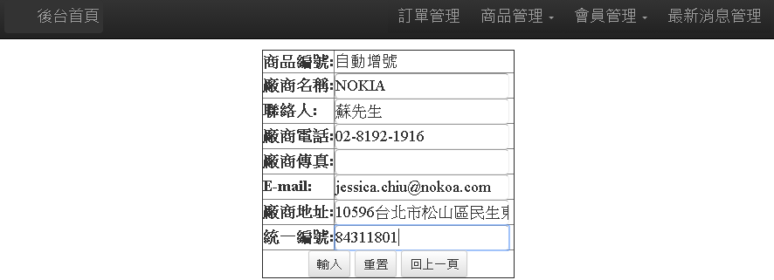

按下「新增」即完成新增回廠商詳細資料網頁

按下「回上一頁」

回主畫面

按下「重置」即取消輸入資料

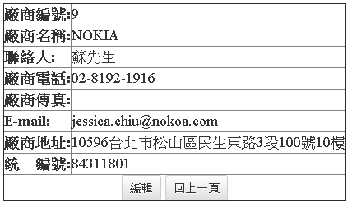

GridView內按下「**刪除**」圖示，會出現警告標語，按下「**確定**」該筆資料會被刪除，按下「**取消**」則取消刪除。

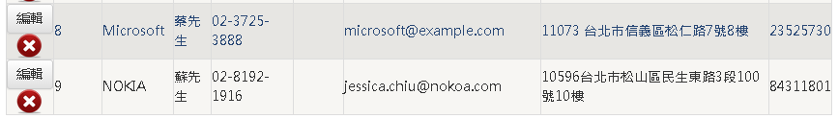

按下「**刪除**」會出現警告標語



按下「**確定**」該筆資料

會被刪除，按下「**取消**」

則取消刪除



2. 條件搜尋使用說明

在下拉式選單上選擇要搜尋的項目後，輸入搜尋條件，按下「搜尋」按鈕，搜尋結果會呈現在GridView上。

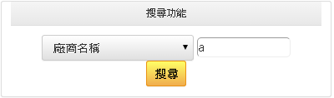

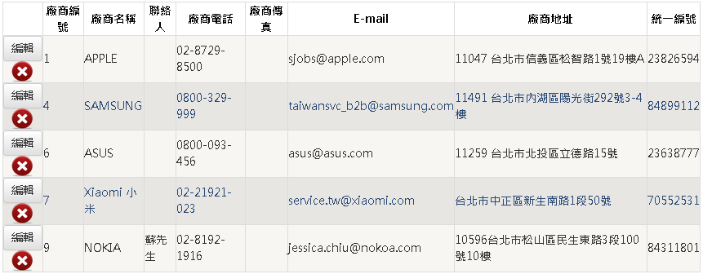

3. Excel格式匯出匯入使用說明

(1) Excel格式匯出：按下畫面上的「匯出Excel」按鈕，即可將相關全部或搜尋結果後的資料以Excel格式匯出。



按下「匯出Excel」相關全部或搜尋結果後的資料以Excel格式匯出

(2) Excel格式匯入：將多筆廠商資料寫入Excel後存檔，用FileUpload控制項選取Excel檔，按下「Excel**匯入資料庫**」按鈕，即完成所有廠商資料新增動作。

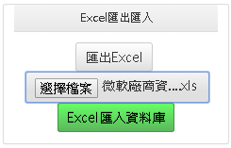

按下「Excel**匯入資料庫**」Excel格式資料匯入資料庫

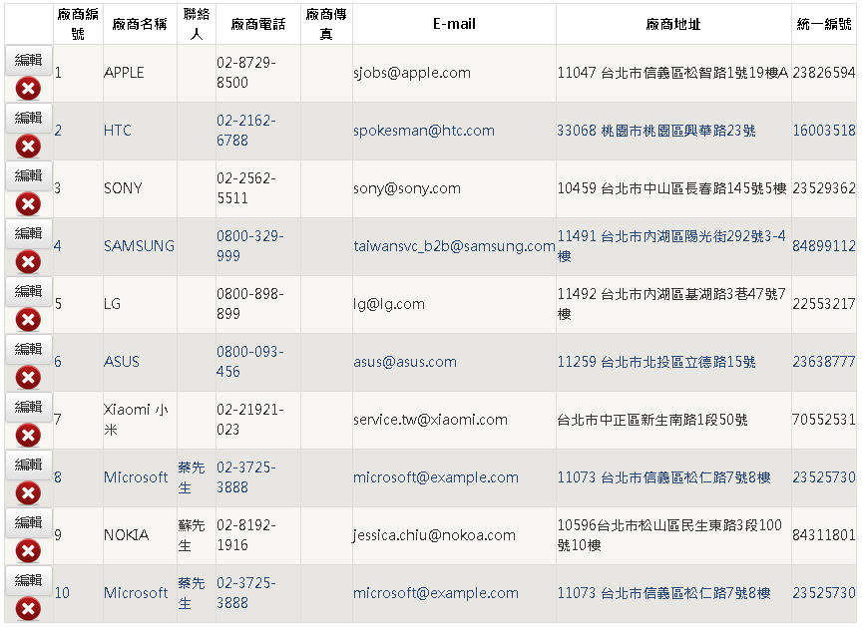

1. **會員管理**

**行動nowhere手機購物平台** (會員管理) (圖1)

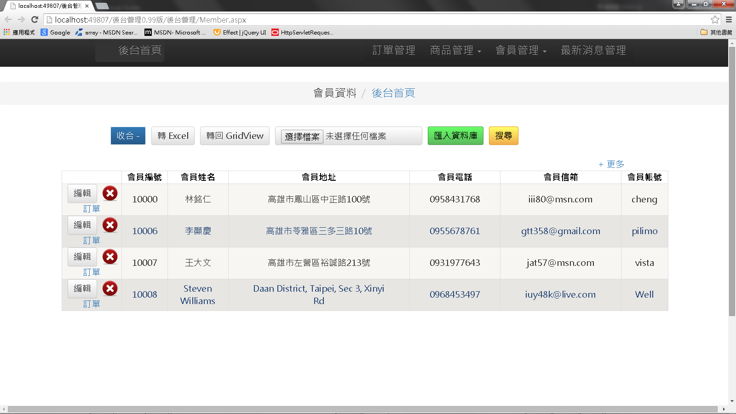

(圖1) 是關於會員管理的部分，一樣包括管理者常用到的一些功能，像是轉Excel (當資料量較多通常會轉入Excel方便編輯)、轉回GridView (將Excel打好的備份資料放到網頁上)、匯入資料庫 (當資料異動完畢會存入資料庫)、搜尋 (包括特定條件的資料搜尋) 等等。

1. **訂單管理**

針對個別會員的訂單查詢 (位於表格第一欄)，當您點下訂單會連結至該會員的訂單主檔，以下 (圖2) 即是按下會員帳號cheng的訂單所連結的畫面，可看到該名會員訂購了三種商品，分別是商品編號7、8和9，其總數共為4個，若是您點下訂單明細 (位於表格第一欄)，則會連結到下一頁的 (圖3) 訂單明細檔頁面，可以看到更詳細的資料，像是會員信箱、會員電話、會員地址、商品總數、商品總價等等。

**行動nowhere手機購物平台** (訂單管理) (圖2)

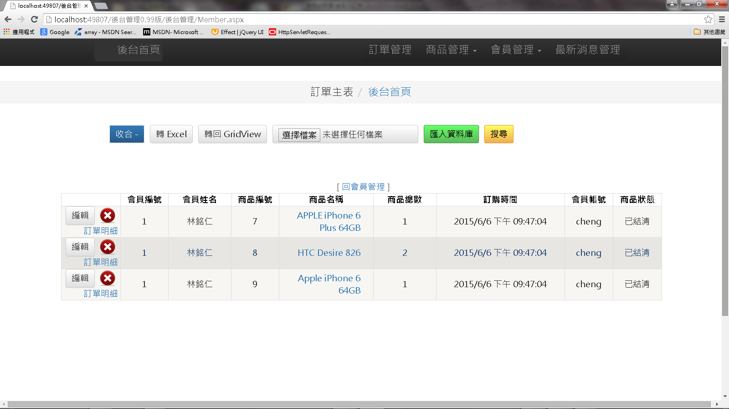

**行動nowhere手機購物平台** (訂單明細管理) (圖3)

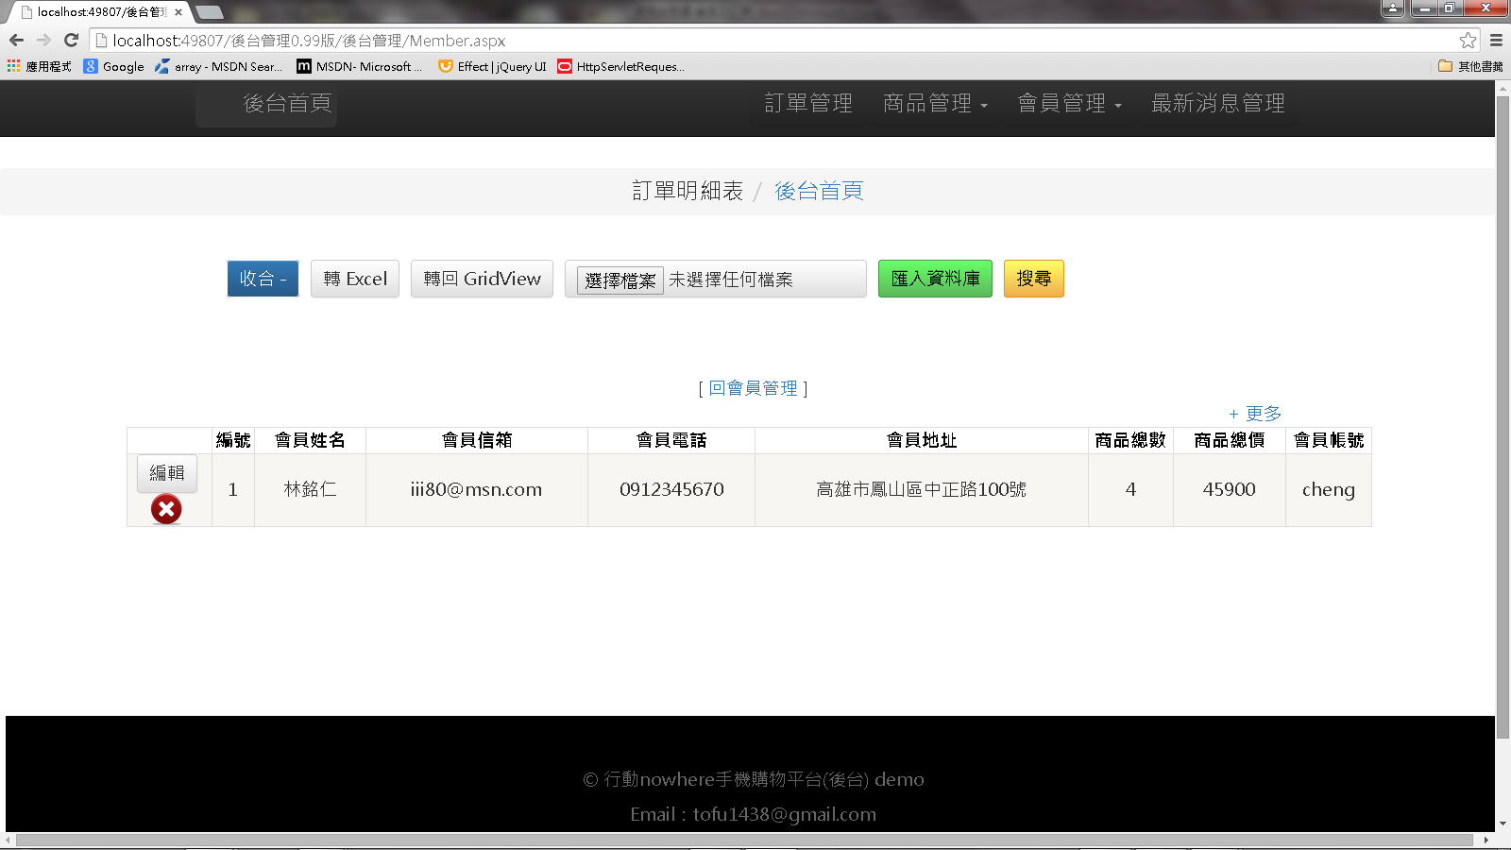

另外，在 (圖1) 會員資料及 (圖3) 訂單明細表的部分，當您按下表格右上方 +更多 的連結按鈕時，可以展開更詳細的資料如 (圖4)，包括訂購時間及付款方法，其相關搜尋功能如 (圖5)。

**行動nowhere手機購物平台** (訂單明細管理) (圖4)

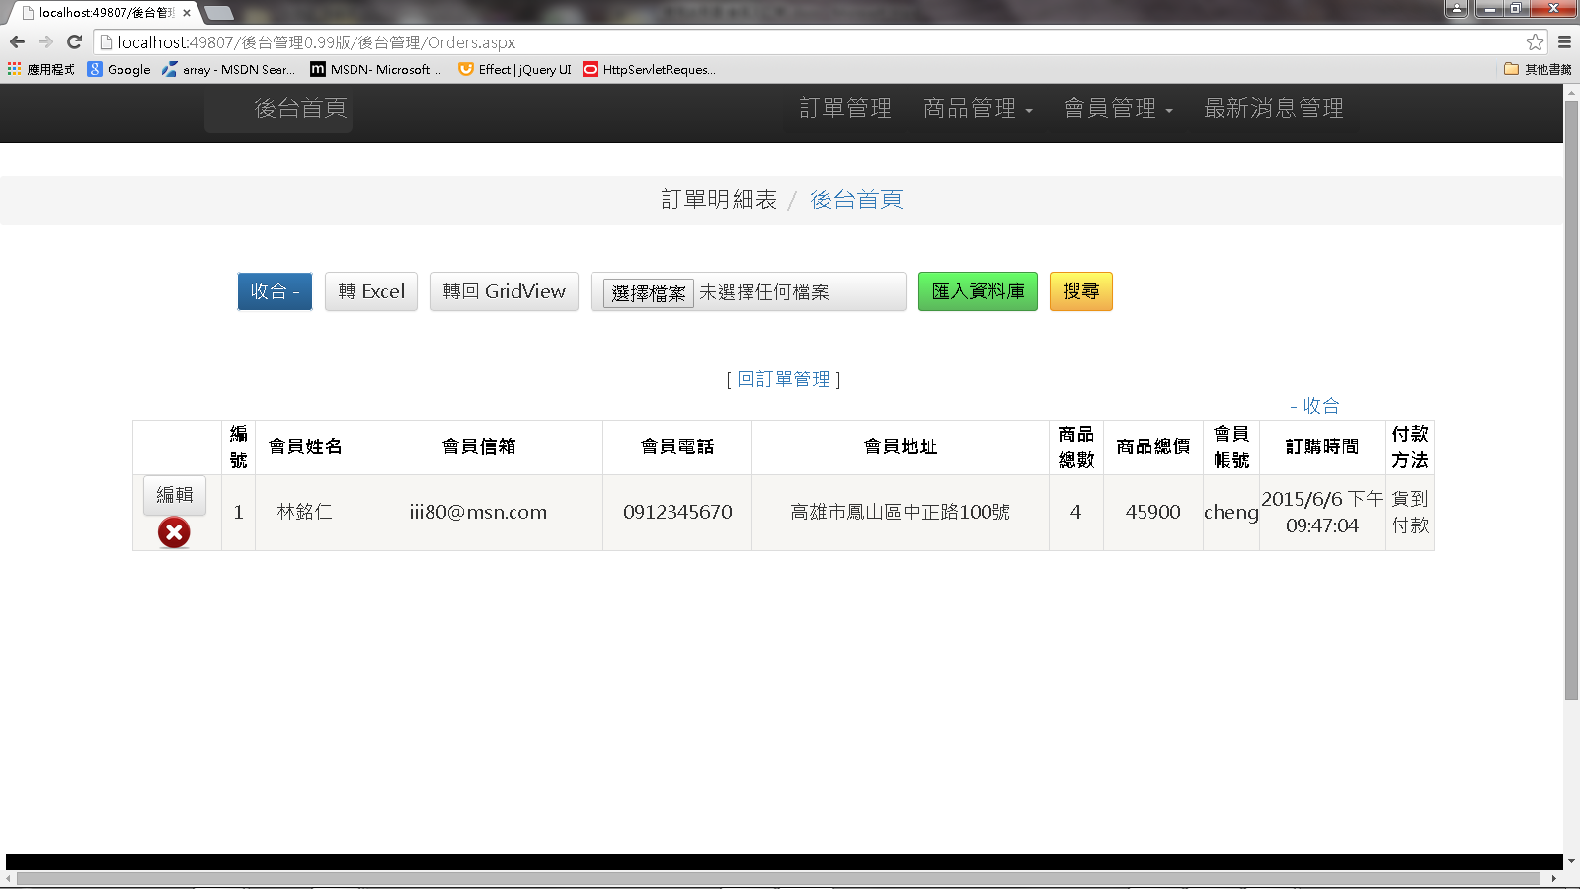

**行動nowhere手機購物平台** (訂單明細管理) (圖5)

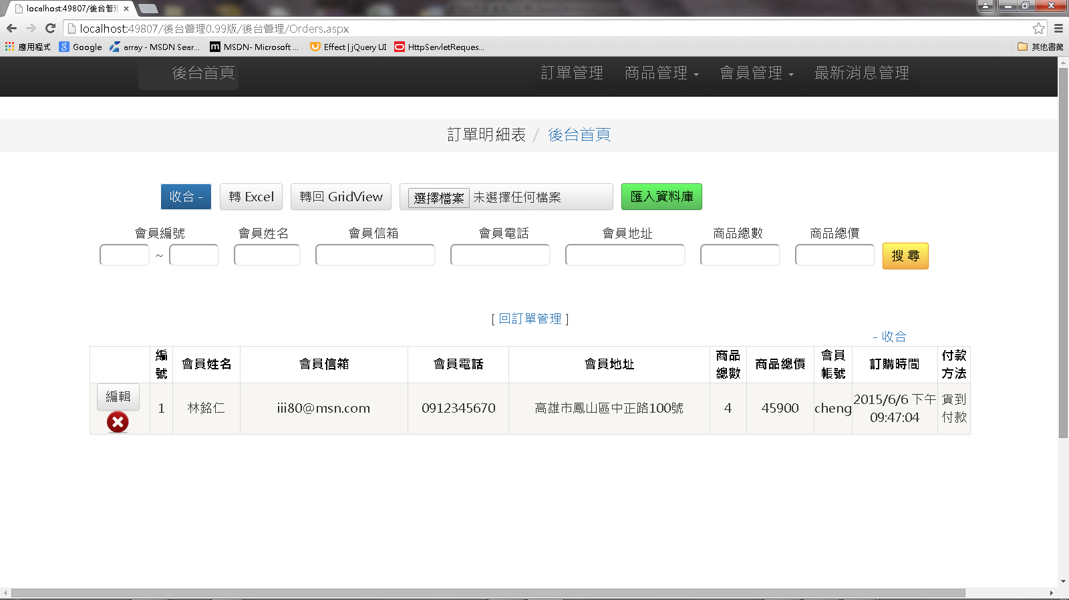

1. **最新消息管理**

點選後台右方最新消息管理，可看到Table : News 的所有資料欄位，如新聞編號 , 新聞標題 , 新聞內容 , 新聞發布日期。

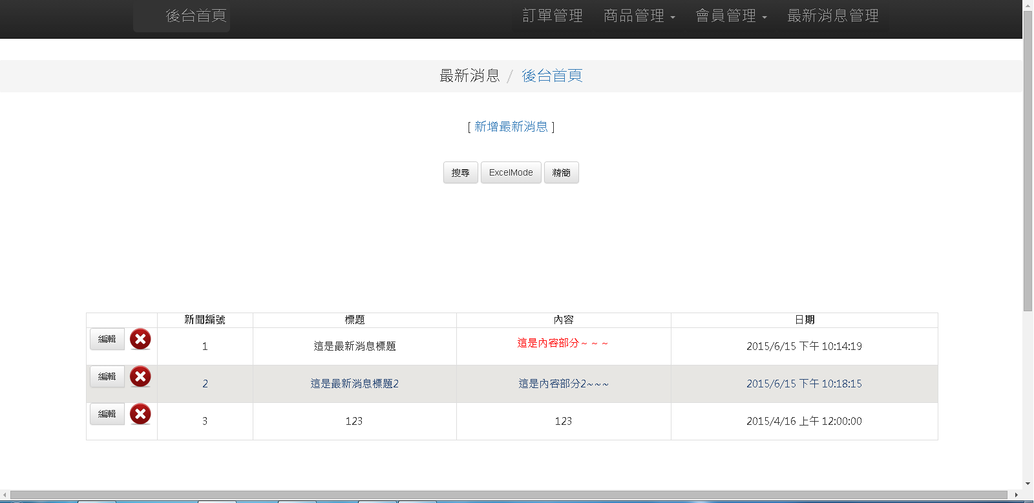

點擊上方搜尋按鈕，改變Visible來顯示查詢功能列，可以搜尋所有資料表的相關欄位，由左到右分別為編號 , 標題 , 內容 , 日期，輸入後選擇右邊的搜尋按鈕點選查詢，結果會出現在下方的Grid View上面做改變。

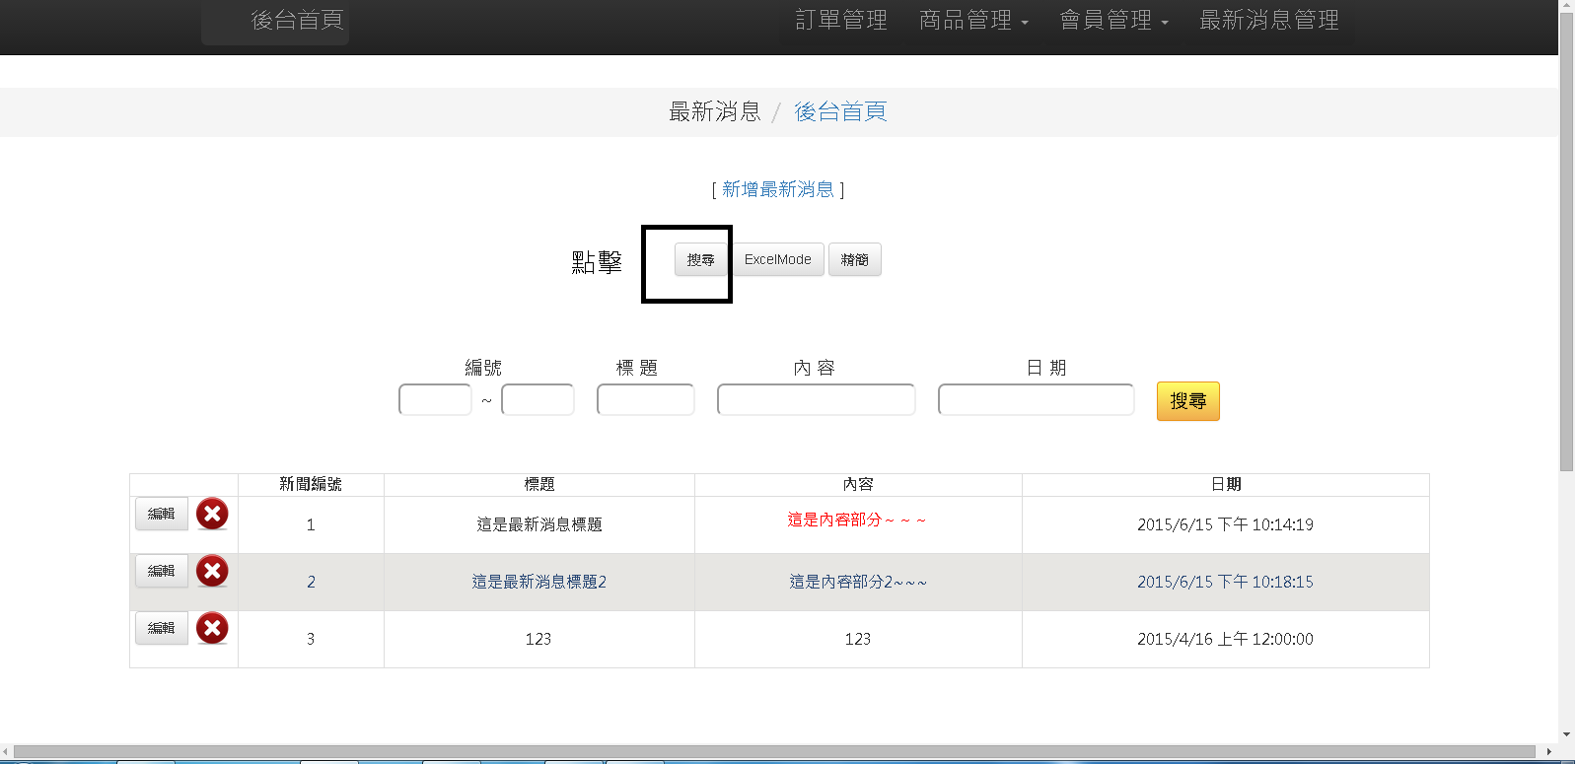

點選功能列右方精簡按鈕，隱藏資料行讓資料表看起來更簡潔，配合在手機解析度上面可以正常顯示的寬度。

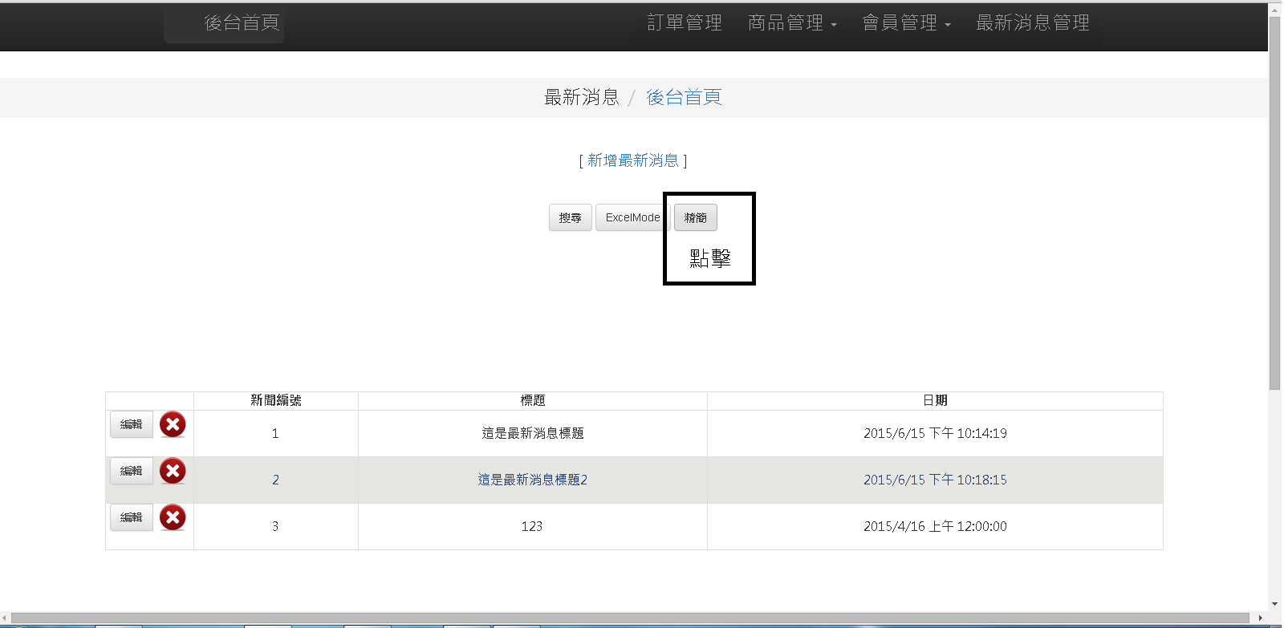

Excel匯入匯出

功能列中間按鈕點擊四種事件

1:匯出excel

2:將選擇的檔案轉入GridView 呈現 , 修改 , 檢視

3:選擇Excel檔案

4:匯入資料庫 , 結束Excel匯入的所有動作

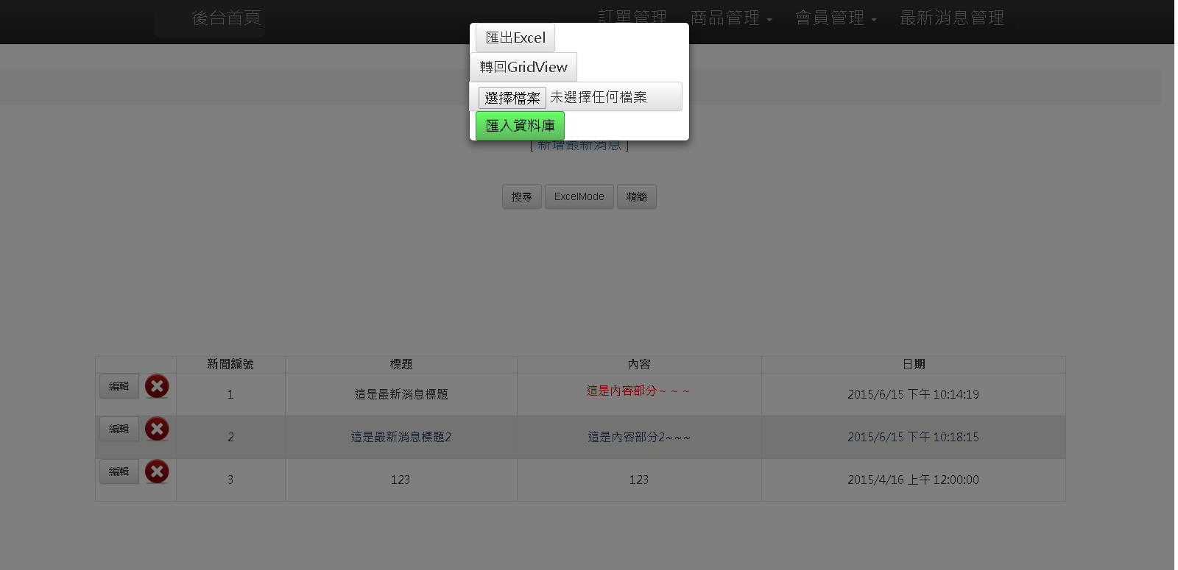

新聞資料新增

超連結放置在最上方，點擊超連結跳轉到新網頁來新增新聞內容。

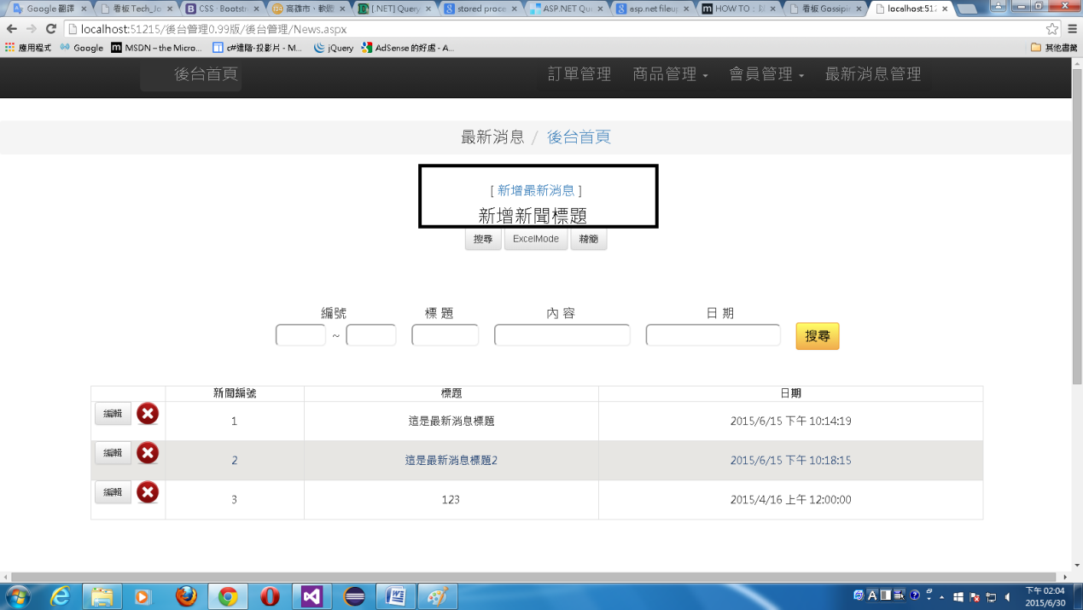

新增新聞頁面

上方超連結回到新聞主頁，新聞新增項目有新聞標題、新聞內容以及選擇新增時間。

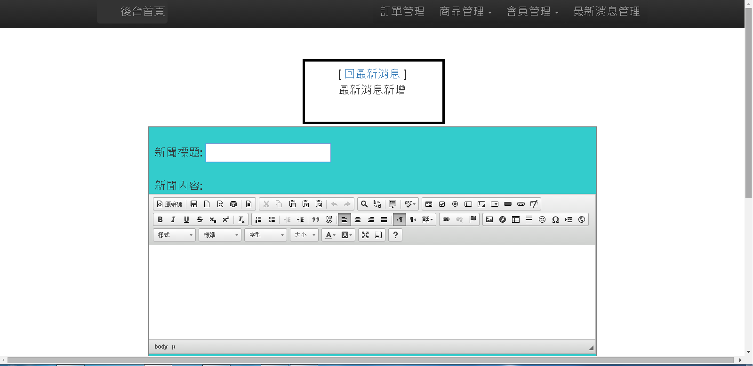

功能按鈕

插入 : 確認新增一筆新聞

清除 : 清除當前輸入的所有編輯新聞文字

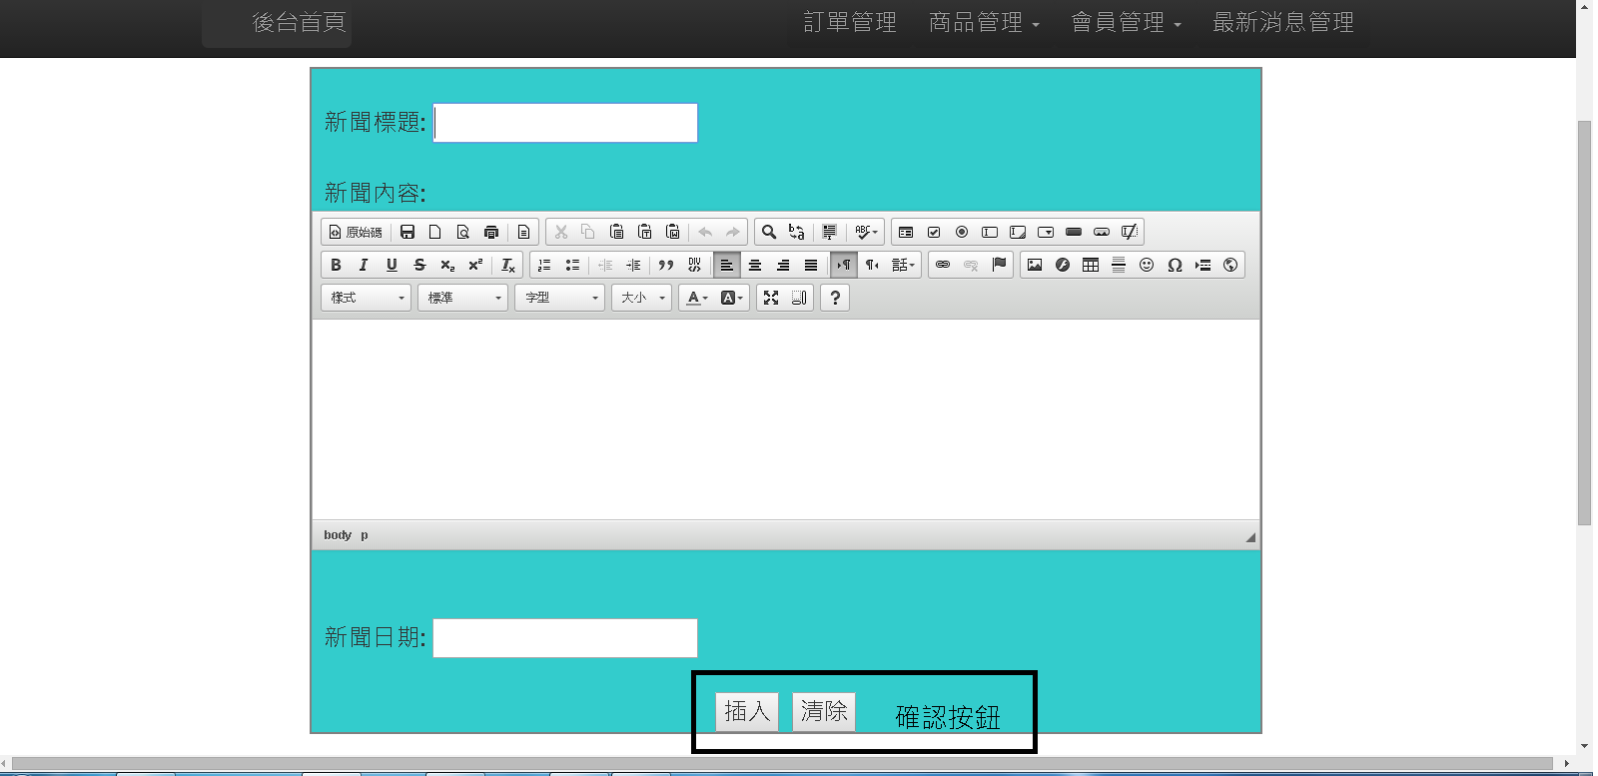

日期選擇器

點擊新聞日期跳出，可以自訂時間如年月日天，下方時分秒選擇或者直接點選時間編輯器左下方按鈕，取得現在時間，然後按確定結束編輯時間。

